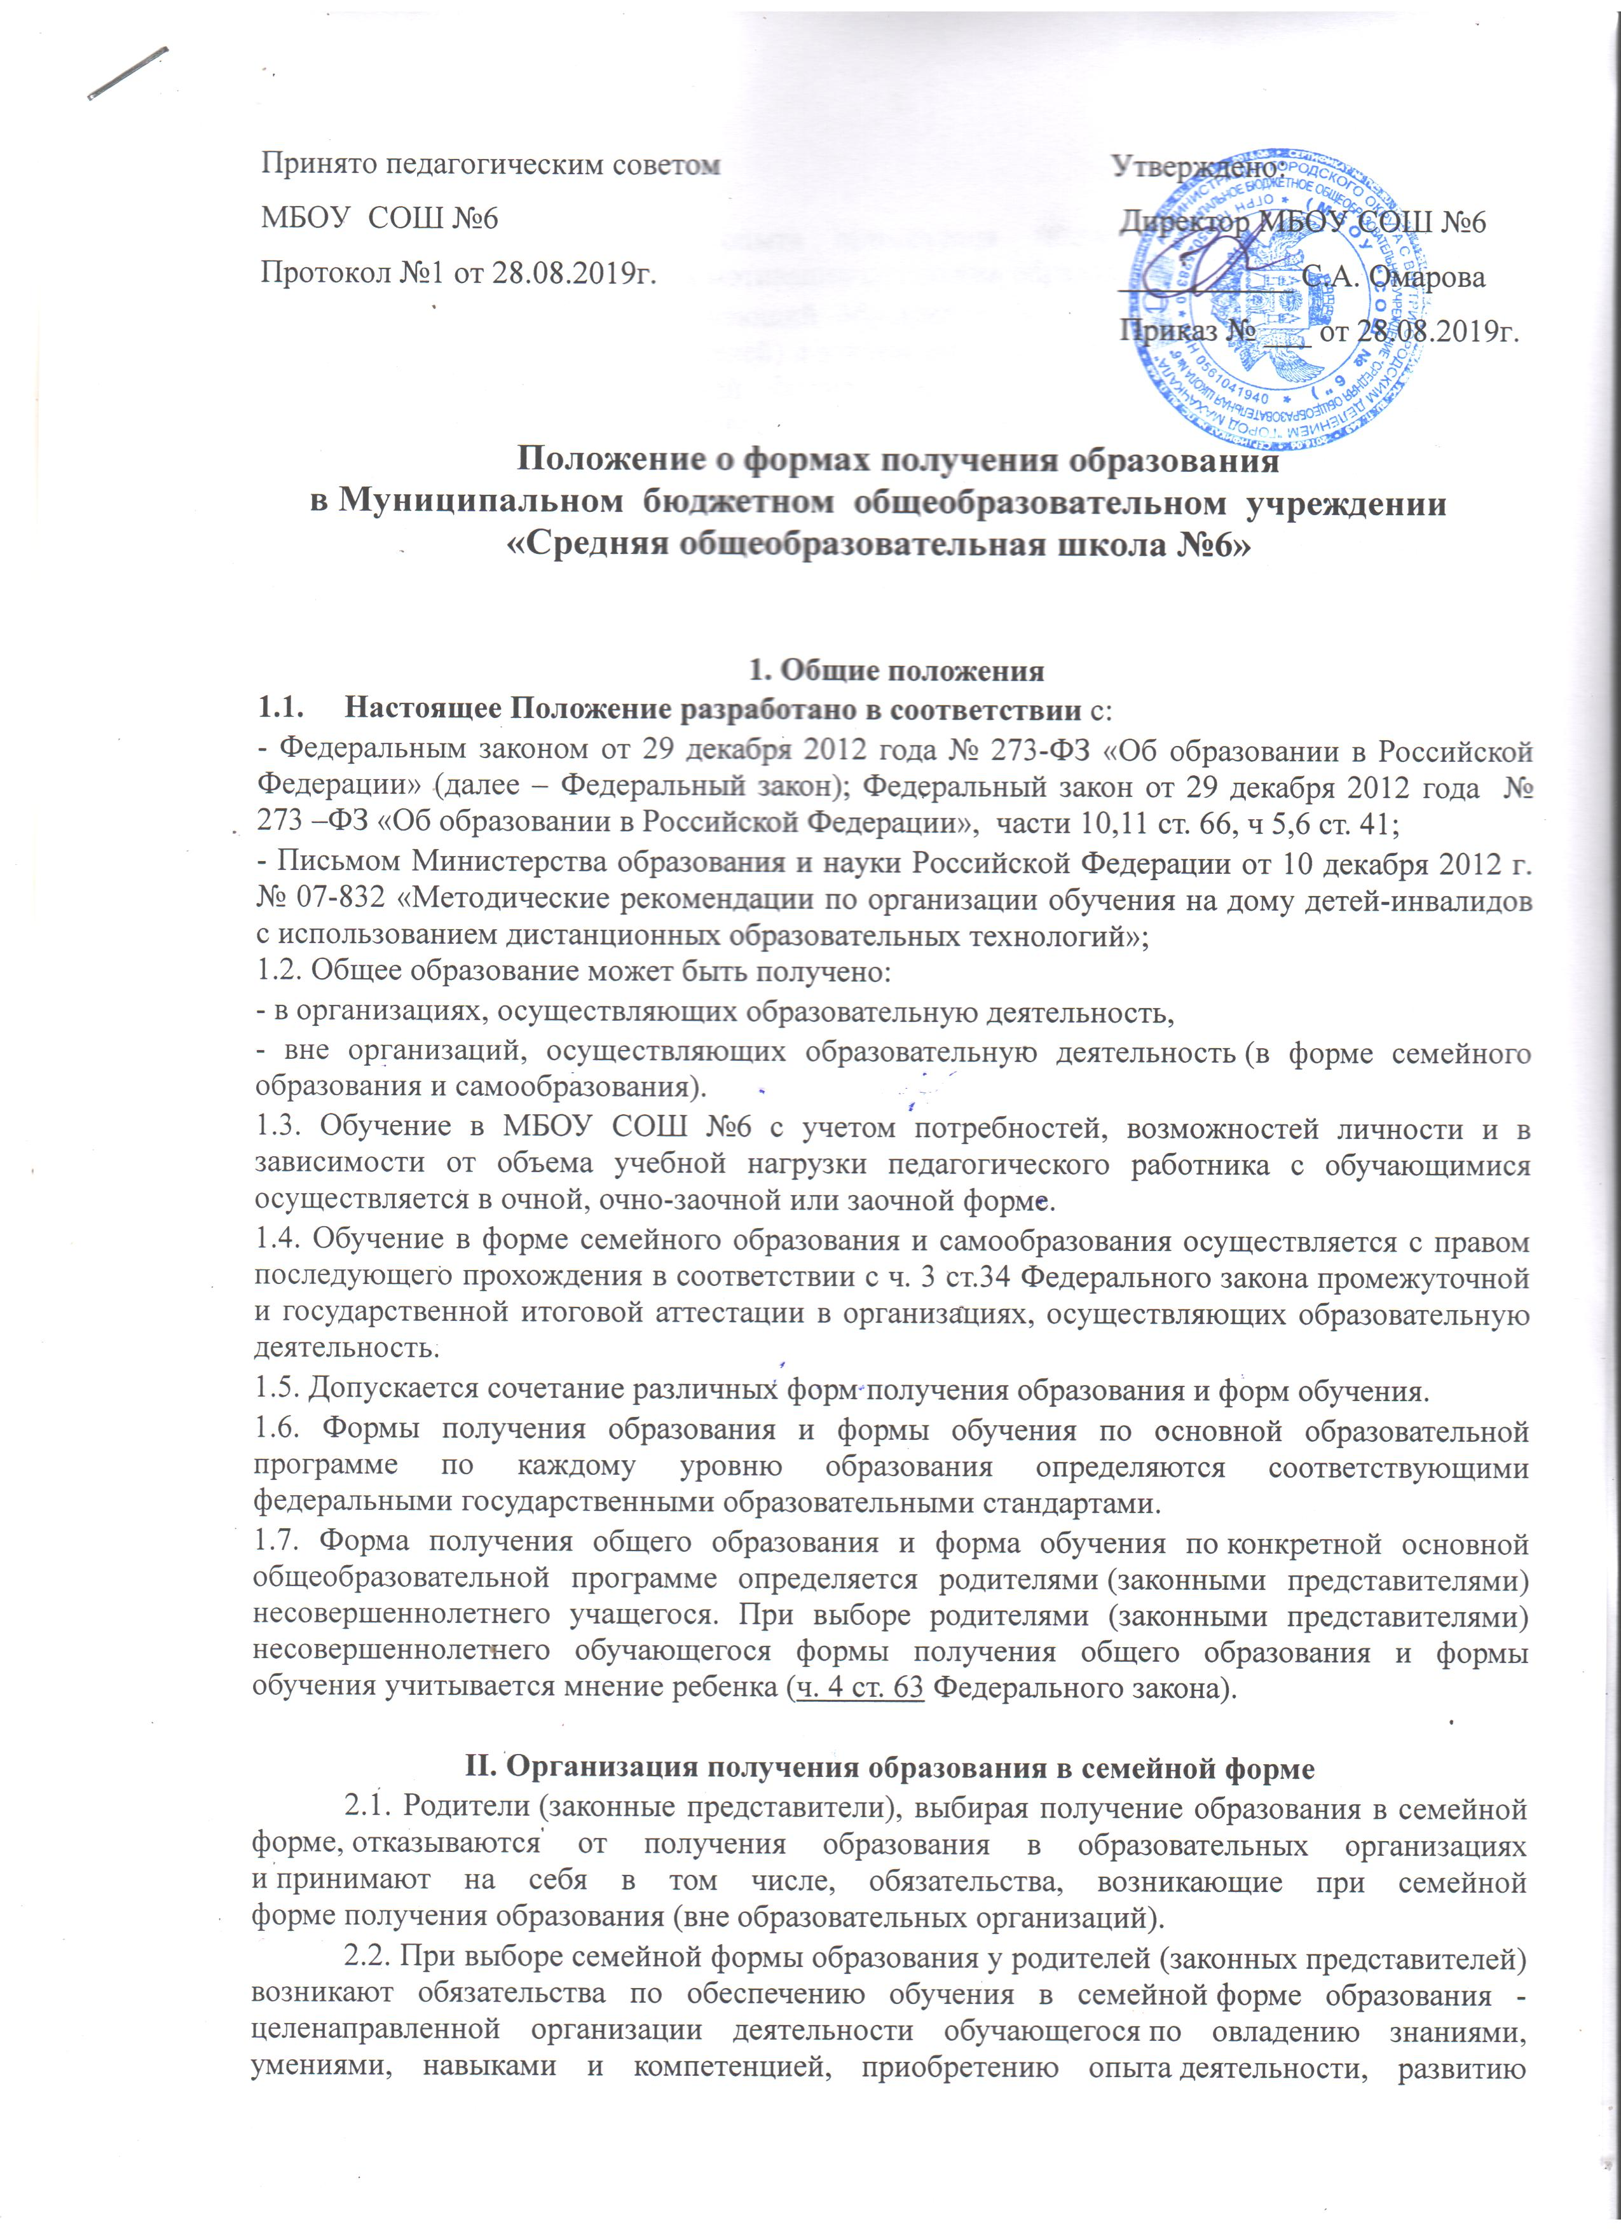Принято педагогическим советом Утверждено:
МБОУ СОШ №6 Директор МБОУ СОШ №6
Протокол №1 от 28.08.2019г. ___________ С.А. Омарова
Приказ № ___ от 28.08.2019г.

Положение о формах получения образования
в Муниципальном бюджетном общеобразовательном учреждении «Средняя общеобразовательная школа №6»

1. Общие положения
1.1. Настоящее Положение разработано в соответствии с:
- Федеральным законом от 29 декабря 2012 года № 273-ФЗ «Об образовании в Российской Федерации» (далее – Федеральный закон); Федеральный закон от 29 декабря 2012 года № 273 –ФЗ «Об образовании в Российской Федерации», части 10,11 ст. 66, ч 5,6 ст. 41;
- Письмом Министерства образования и науки Российской Федерации от 10 декабря 2012 г. № 07-832 «Методические рекомендации по организации обучения на дому детей-инвалидов с использованием дистанционных образовательных технологий»;
1.2. Общее образование может быть получено:
- в организациях, осуществляющих образовательную деятельность,
- вне организаций, осуществляющих образовательную деятельность (в форме семейного образования и самообразования).
1.3. Обучение в МБОУ СОШ №6 с учетом потребностей, возможностей личности и в зависимости от объема учебной нагрузки педагогического работника с обучающимися осуществляется в очной, очно-заочной или заочной форме.
1.4. Обучение в форме семейного образования и самообразования осуществляется с правом последующего прохождения в соответствии с ч. 3 ст.34 Федерального закона промежуточной и государственной итоговой аттестации в организациях, осуществляющих образовательную деятельность.
1.5. Допускается сочетание различных форм получения образования и форм обучения.
1.6. Формы получения образования и формы обучения по основной образовательной программе по каждому уровню образования определяются соответствующими федеральными государственными образовательными стандартами.
1.7. Форма получения общего образования и форма обучения по конкретной основной общеобразовательной программе определяется родителями (законными представителями) несовершеннолетнего учащегося. При выборе родителями (законными представителями) несовершеннолетнего обучающегося формы получения общего образования и формы обучения учитывается мнение ребенка (ч. 4 ст. 63 Федерального закона).

II. Организация получения образования в семейной форме
2.1. Родители (законные представители), выбирая получение образования в семейной форме, отказываются от получения образования в образовательных организациях и принимают на себя в том числе, обязательства, возникающие при семейной форме получения образования (вне образовательных организаций).
2.2. При выборе семейной формы образования у родителей (законных представителей) возникают обязательства по обеспечению обучения в семейной форме образования - целенаправленной организации деятельности обучающегося по овладению знаниями, умениями, навыками и компетенцией, приобретению опыта деятельности, развитию способностей, приобретению опыта применения знаний в повседневной жизни и формированию у обучающегося мотивации получения образования в течение всей жизни.
2.3. Обучающийся, получающий образование в семейной форме, по решению его родителей (законных представителей) с учетом его мнения на любом этапе обучения вправе продолжить его в любой иной форме, предусмотренной Федеральным законом, либо использовать право на сочетание форм получения образования и обучения.
2.4. Школа ведет учет детей, имеющих право на получение общего образования каждого уровня и проживающих на закрепленной территории, а также форм получения образования и обучения, определенных родителями (законными представителями) детей. При выборе родителями (законными представителями) обучающихся получения общего образования в форме семейного образования родители (законные представители) информируют об этом выборе (в письменной форме – заявление) Управление образования (ч. 5 ст. 63 Федерального закона).
2.5. Взаимоотношения между родителями (законными представителями) обучающихся в форме семейного образования и школой определяются в заявлении родителей (законных представителей) о выборе формы семейного образования и прохождении промежуточной и (или) государственной итоговой аттестации в образовательной организации, приказе о приеме лица для прохождения промежуточной аттестации и (или) государственной итоговой аттестации.
Обучающийся в форме семейного образования зачисляется в контингент обучающихся в качестве экстерна (экстерн-лицо, зачисленное в организацию, осуществляющую образовательную деятельность по имеющим аккредитацию образовательным программам, для прохождения промежуточной и итоговой аттестации (ч.1 статьи53).
2.6. Обучающиеся по образовательным программам в форме семейного образования обеспечиваются учебниками из фондов библиотеки.
2.7. При получении общего образования в форме семейного образования школа несет ответственность только за организацию и проведение промежуточной и итоговой аттестации, а также за обеспечение соответствующих академических прав учащегося.
2.8. Обучающиеся в форме семейного образования, не имеющие основного общего или среднего общего образования, вправе пройти экстерном промежуточную и государственную аттестацию по соответствующей имеющей государственную аккредитацию основной общеобразовательной программе, бесплатно. При прохождении аттестации экстерны пользуются академическими правами обучающихся по соответствующей образовательной программе.
2.9. Порядок организации и прохождения промежуточной и государственной итоговой аттестации, в том числе экстернами, регламентируется соответствующим локальным актом. МБОУ СОШ №6 обеспечивает доступность для беспрепятственного ознакомления с выше указанным локальным актом, в том числе на сайте образовательной организации в информационно-телекоммуникационной сети Интернет.
10. Обучающиеся по образовательным программам начального общего, основного общего и среднего общего образования в форме семейного образования, не ликвидировавшие в установленные сроки академической задолженности (академической задолженностью признаются неудовлетворительные результаты промежуточной аттестации по одному или нескольким учебным предметам, курсам, дисциплинам (модулям) образовательной программы или непрохождение промежуточной аттестации при отсутствии уважительных причин), продолжают получать образование в школе. Родители (законные представители) несовершеннолетнего обучающиеся и, обеспечивающие получение обучающимся обучения в форме семейного образования, создают условия учащемуся для ликвидации академической задолженности и обеспечивают контроль за своевременностью ее ликвидации.

III. Организация получения образования в форме самообразования
3.1. Среднее общее образование может быть получено в форме самообразования. Обучение в форме самообразования осуществляется с правом последующего прохождения промежуточной и государственной итоговой аттестации в любой образовательной организации.
3.2. Допускается получение гражданами среднего общего образования в форме самообразования не по годам обучения, а по уровню образования (среднее общее образование).
3.3. Для самообразования федеральный государственный образовательный стандарт среднего общего образования является основой объективной оценки освоения общеобразовательных программ.
3.4. Заявление о прохождении промежуточной и (или) государственной итоговой аттестации в качестве экстерна подается руководителю образовательной организации совершеннолетним гражданином лично или родителями (законными представителями) несовершеннолетнего.
3.5. Сроки подачи заявления о прохождении промежуточной аттестации в качестве экстерна определяются школой самостоятельно.
Срок подачи заявления для прохождения государственной итоговой аттестации не может быть менее трех месяцев до ее начала.
3.6. Несовершеннолетние, получающие среднее общее образование в форме самообразования, вправе на любом этапе обучения по решению родителей (законных представителей), продолжить образование в любой образовательной организации.
3.7. Школа осуществляет прием граждан (или перевод обучающихся), желающих получить среднее общее образование в форме самообразования, по заявлению родителей (законных представителей) несовершеннолетнего экстерна с указанием выбора формы получения образования.
В приказе об организации обучения в форме самообразования указывается форма получения образования.
3.8. Вместе с заявлением представляются документы, подтверждающие уровень освоения общеобразовательных программ: личное дело обучающегося; справка о промежуточной аттестации в образовательной организации; документ об основном общем образовании.
Кроме того, могут быть представлены документы об обучении в форме самообразования, семейного образования, в образовательных организациях иностранных государств.
3.9. Обучающиеся, сочетающие самообразование и очную форму получения образования включаются в контингент школы.
3.10. На каждого экстерна оформляется личная карта, которая сохраняется в школе в течение всего срока обучения.
В личной карте находятся:
- заявление родителей (законных представителей) с указанием выбора получения образования в форме самообразования;
- документы, подтверждающие освоение общеобразовательных программ;
- приказ директора школы об организации обучения в форме самообразования;
- результаты промежуточной и государственной итоговой аттестации;
- по окончании обучения - выписка из решения педагогического совета школы о выдаче аттестата о среднем общем образовании.
3.11. Школа:
- предоставляет экстерну на время обучения бесплатно учебную и другую литературу, имеющуюся в библиотеке образовательной организации;
- обеспечивает обучающемуся методическую и консультативную помощь, необходимую для освоения общеобразовательных программ среднего общего образования;
- осуществляет промежуточную и государственную итоговую аттестацию экстерна.
3. 12. Экстерн имеет право:
- брать учебную литературу из библиотечного фонда;
- получать необходимую методическую и консультативную помощь, необходимую для освоения общеобразовательных программ среднего общего образования;
- посещать лабораторные и практические занятия;
- принимать участие в различных олимпиадах и конкурсах.
3.13. Для обучающихся, сочетающих очную форму получения среднего общего образования и самообразование, составляется индивидуальный график прохождения промежуточной аттестации в соответствии с режимом работы Школы и по согласованию с родителями (законными представителями) несовершеннолетнего. Результаты промежуточной аттестации фиксируются отдельным протоколом, который хранится в личной карте учащегося.
3.14. Родители (законные представители) совместно с общеобразовательным учреждением несут ответственность за выполнение несовершеннолетним экстерном общеобразовательных программ в соответствии с федеральным государственным образовательным стандартом, прилагают усилия к освоению им общеобразовательных программ.
3.15. Порядок, форма и сроки проведения промежуточной аттестации обучающихся в форме самообразования устанавливается школой самостоятельно, отражается в соответствующем локальном акте, обеспечивает доступность для беспрепятственного ознакомления с вышеуказанным локальным актом, в том числе на сайте образовательной организации в информационно-телекоммуникационной сети Интернет.
Форма проведения промежуточной аттестации может быть различной (контрольная работа, диктант, сочинение, изложение, по билетам, в форме собеседования, тестирования и т.д.).
3.16. Для проведения промежуточной аттестации руководитель издает приказ о создании аттестационной комиссии, в состав которой входит председатель комиссии, учитель по данному предмету и два ассистента-учителя.
3.17. Результаты промежуточной аттестации фиксируются отдельными протоколами, которые подписываются всеми членами аттестационной комиссии и утверждаются руководителем образовательной организации. К ним прилагаются письменные аттестационные работы.
3.18. Несовершеннолетние экстерны, не прошедшие промежуточную и (или) государственную итоговую аттестации, продолжают осваивать общеобразовательные программы в очной форме в установленном порядке.
Совершеннолетние экстерны, не прошедшие, либо не явившиеся на промежуточную и (или) государственную итоговую аттестации, имеют право на следующий год пройти промежуточную и государственную итоговую аттестации в порядке и в сроки, установленные действующим законодательством.
3.19. Перевод обучающегося в форме самообразования в следующий класс производится по решению педагогического совета школы по результатам промежуточной аттестации.
3.20. Освоение обучающимся в форме самообразования общеобразовательных программ среднего общего образования завершается обязательной государственной итоговой аттестацией.
3.21. Государственная итоговая аттестация выпускников IX, XI классов, получающих образование в форме самообразования, проводится в соответствии с действующим законодательством.
3.22. Экстернам, прошедшим государственную итоговую аттестацию, выдается аттестат о среднем общем образовании государственного образца и фиксируется в книге выдачи аттестатов школы.

IV. Организация обучения детей с ограниченными возможностями здоровья
4.1. Основанием для организации обучения детей с ограниченными возможностями здоровья является:
- медицинское заключение лечебного учреждения;
- письменное заявление родителей (законных представителей) на имя директора школы об организации индивидуальной формы обучения.
4.2. Обучение детей с ограниченными возможностями здоровья предназначено для детей -инвалидов, и детей, которые по состоянию здоровья не могут посещать учебные занятия в соответствии с учебным планом школы.
4.3. Содержание образования определяется базовыми образовательными программами.
4.4. Занятия могут проводиться в школе, на дому, комбинированно: часть занятий проводится на дому, часть – в учреждении. Выбор варианта зависит от особенностей и возможностей обучающихся, сложности и характера течения заболевания, рекомендаций лечебно-профилактического учреждения, возможностей доставки обучающегося в учреждение и отсутствия противопоказаний для занятий в классе.
4.5. Расписание учебных занятий в течение дня составляется исходя из возможностей обучающихся, сложности и характера течения заболевания, согласовывается с родителями (законными представителями) обучающегося .
4.6. Школа детям с ограниченными возможностями здоровья
- предоставляет на время обучения бесплатно учебники, учебную, справочную и другую литературу, имеющиеся в библиотеке школы;
- обеспечивает специалистами из числа педагогических работников, оказывает методическую и консультативную помощь, необходимую для освоения общеобразовательных программ;
- осуществляет промежуточную аттестацию;
- выдает прошедшим итоговую аттестацию документ государственного образца о соответствующем образовании.
- Государственная итоговая аттестация проводится в соответствии с действующим законодательством.
4.8. Обучающийся имеет право:
- принимать участие в различных олимпиадах и конкурсах;
- на уважение человеческого достоинства, свободу совести и информации, свободное выражение собственных взглядов и убеждений;
- моральное и материальное поощрение за успехи в учении;
4.9. Обучающийся обязан:
- соблюдать требования образовательного учреждения;
- добросовестно учиться;
- уважать честь и достоинство работников образовательного учреждения;
- соблюдать расписание занятий;
- находиться в часы, отведенные для занятий дома или там где необходимо, согласно договору.
4.10. Родители имеют право:
- защищать законные права ребенка;
- обращаться для разрешения конфликтных ситуаций к администрации образовательного учреждения;
- присутствовать на уроках;
- согласовывать и вносить предложения по составлению расписания занятий с учетом способностей и интересов ребенка.
4.11. Родители обязаны:
- выполнять обязанности по воспитанию своих детей и получению ими основного общего и среднего общего образования;
- выполнять требования Устава образовательного учреждения;
- ставить учителя в известность о рекомендациях врача, особенности режима;
- создавать условия для проведения занятий;
- своевременно, в течение дня, информировать образовательное учреждение об отмене занятий по случаю болезни и возобновлении занятий;
- контролировать выполнение домашних заданий.
4.12. Учитель имеет права, предусмотренные Законом РФ «Об образовании в Российской Федерации».
4.13. Учитель обязан:
- составлять рабочие программы индивидуального сопровождения с учетом психофизических особенностей, склонностей и интересов детей;
- знать специфику заболевания, особенности режима и организации индивидуальных занятий;
- развивать навыки работы с учебником, справочной и художественной литературой;
- не допускать учебных перегрузок;
- своевременно заполнять и сдавать соответствующую документацию.
4.14. Обязанность классного руководителя:
- согласовывать с учителями, обучающими ребенка, родителями расписание занятий;
- поддерживать контакт с обучающимся и родителями, владеть информацией о состоянии здоровья больных детей;
4.15. Обязанности администрации:
- контролировать выполнение учебных программ, методику индивидуального обучения, оформление документации не реже 1 раза в четверть;
- контролировать своевременность проведения занятий, ведение журнала учета обучения больных детей на дому;
- обеспечивать своевременный подбор учителей.
4.16. Школа несет ответственность за реализацию прав учащихся на получение общедоступного и бесплатного образования в соответствии с законодательством.

